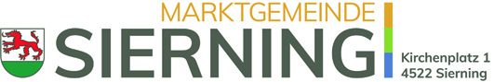

Eingangsstempel

Antrag auf Verleihung des Verdienstkreuzes der Marktgemeinde Sierning

Antragsteller/Organisation:

Die oben angeführte Organisation stellt den Antrag folgender Person das Verdienstkreuz der Marktgemeinde Sierning

□ in Bronze für 10-jährige ununterbrochene Dienstzeit
□ in Silber für 20-jährige ununterbrochene Dienstzeit
□ in Gold für 30-jährige ununterbrochene Dienstzeit

□ in Bronze für hervorragende und ausgezeichnete Verdienste
□ in Silber für hervorragende und ausgezeichnete Verdienste
□ in Gold für hervorragende und ausgezeichnete Verdienste

zu verleihen.

Vor- und Familienname:
Geburtsdatum:
Hauptwohnsitz:
Mitglied der Organisation: |  | seit:
Dienststelle:
Funktion/Dienstgrad:
Begründung des Antrages:
voraussichtliche Übergabe des Verdienstkreuzes:

Datum Unterschrift des Antragstellers

